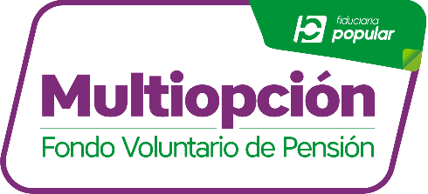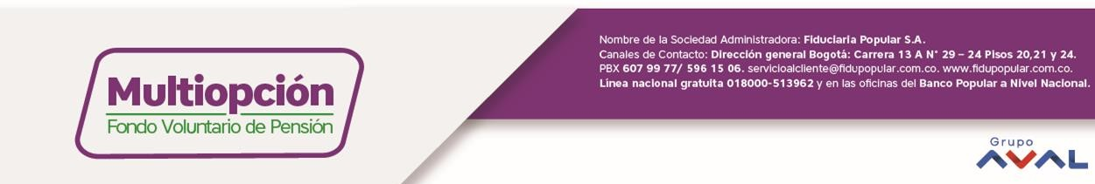

**CARACTERÍSTICAS IMPORTANTES**

**Fondo Voluntario de Pensión**

**MULTIOPCIÓN**

**Bogotá D.C., 27 de diciembre de 2021**

**Apreciado Inversionista,**

En esta oportunidad nos acercamos a Usted con el propósito de ampliarle la información acerca de nuestro Fondo Voluntario de Pensiones Multiopción:

# Definición y Características:

El Fondo Voluntario de Pensiones Multiopción, es una alternativa de inversión de mediano y largo plazo, con beneficios tributarios, que ha sido diseñada para que Usted tenga la posibilidad de tener un ingreso complementario durante la vejez, o para acompañarlo en sus proyectos de largo plazo.

Nombre de la Sociedad Administradora: Fiduciaria Popular S.A.

Canales de Contacto: Dirección general Bogotá: Carrera 13A N° 29 – 24 Pisos 20,21 y 24. PBX **(601) 7461414**/ 601 596 15 06. [servicioalcliente@fidupopular.com.co.](mailto:servicioalcliente@fidupopular.com.co.) [www.fidupopular.com.co.](http://www.fidupopular.com.co/) Línea nacional gratuita 018000-513962 y en las oficinas del Banco Popular a Nivel Nacional.

Nombre de la Sociedad Administradora: Fiduciaria Popular S.A.

Canales de Contacto: Dirección general Bogotá: Carrera 13 A N° 29 – 24 Pisos 20,21 y 24. PBX 607 99 77/ 596 15 06. [servicioalcliente@fidupopular.com.co.](mailto:servicioalcliente@fidupopular.com.co) [www.fidupopular.com.co.](http://www.fidupopular.com.co/) Línea nacional gratuita 018000-513962 y en las oficinas del Banco Popular a Nivel Nacional.

Los activos que componen el portafolio de inversión que representa los recursos de los inversionistas, son principalmente títulos de renta fija emitidos por entidades colombianas con alta calidad crediticia. Esto significa que el portafolio de inversión cuenta con la máxima capacidad de conservar el capital invertido y la mínima exposición al riesgo de crédito. Por otro lado, su estructura diversifica los riesgos de mercado, al mantener un balance estratégico en títulos indexados a la inflación y a tasas de interés como el IBR, así como en títulos a tasa fija, lo que permite cumplir los objetivos de rentabilidad y riesgo en el mediano y largo plazo.

Teniendo en cuenta el plazo objetivo de su inversión, es recomendable que ante eventos en donde se observen volatilidades diarias significativas en los retornos del fondo, se ponga en contacto con su Director Comercial de la Fiduciaria, quien le brindará con profesionalismo la asesoría que Usted necesita y de esta forma pueda tomar decisiones informadas respecto a su inversión. Recuerde utilizar este mecanismo de comunicación y evitar reaccionar con base en sugerencias especulativas y sin fundamento financiero de personas que no cuenten con la debida certificación de asesor por parte del Autorregulador del Mercado de Valores. Recuerde que éste es un producto diseñado para inversiones de mediano y largo plazo y, por lo tanto, eventos de volatilidad de corto plazo asociada al comportamiento de las tasas de interés del mercado, se deben analizar con calma o como una oportunidad. Mantener los recursos invertidos le permitirá recuperar o incluso lograr mejores resultados para alcanzar sus objetivos financieros.

Uno de los principales atributos del Fondo Voluntario de Pensiones Multiopción, son sus beneficios tributarios, y por lo tanto el retiro de sus recursos debe estar asociado con este criterio, en donde usted como ahorrador o inversionista, logre la materialización de este importante beneficio. Por tal motivo reiteramos la importancia de obtener la debida asesoría antes de tomar decisiones apresuradas.

# A continuación, detallamos algunos de los beneficios con los que cuentan los partícipes:

* Disminución de la base gravable para el cálculo de la Retención en la Fuente y la Declaración de Renta, hasta en un 30%, siempre y cuando no se superen las 3.800 UVT a final de año gravable.
* En caso de declarar el impuesto de renta y complementarios, los aportes al fondo serán deducibles en un 40% junto con la renta exenta y las deducciones, siempre y cuando no se superen las 1.340 UVT a final del año.
* Los aportes se pueden realizar a través de descuento de nómina, lo que te permite ahorrar fácilmente y obtener el beneficio mensual de la Retención en la fuente sobre el salario.
* Mantener cada aporte por un tiempo de 10 años lo hará exento de retención en la fuente sobre los rendimientos financieros y retenciones sobre salarios.
* Podrá utilizar los recursos para compra de vivienda, para el pago de su crédito hipotecario o leasing habitacional, haciéndose acreedor al beneficio tributario en cualquier momento sin tener que cumplir con el tiempo de permanencia de los aportes. Para esta opción es necesario conocer previamente los requisitos y solicitar previamente la asesoría especializada por parte de la Fiduciaria.

Los retiros desde los Fondos de Pensiones Voluntarias no generan contribución al **GMF (Gravamen a los Movimientos Financieros),** siempre y cuando los retiros se realicen a nombre de titular de la Cuenta Individual.

Recuerde que las oficinas del Banco Popular son un canal para realizar las operaciones y cualquier inquietud y asesoría sobre el producto debe solicitarla directamente a su Director Comercial en Fiduciaria Popular.

Para el cumplimiento de sus objetivos, recuerde que en cualquier momento podrá disponer hasta del 99% del saldo total sin cancelar su cuenta individual, teniendo en cuenta dejar como saldo mínimo después del retiro el mayor valor entre el 1% del saldo al inicio del día y el 20% de un SMMLV (salario mínimo legal mensual vigente).

# Importante para recordar:

* + Cuando el saldo total de su inversión sea inferior al 20% del SMMLV, el participe tendrá un plazo máximo de 12 meses para incrementar el saldo o solicitar la cancelación de su plan individual acuerdo con lo establecido en el reglamento del Fondo, con el propósito de evitar que la cuenta individual se cancele automáticamente.
  + Una vez realizada la vinculación y al no realizar el primer aporte durante los siguientes 90 días hábiles, la cuenta individual será cancelada automáticamente. El valor el primer aporte deber ser superior al 20% de SMMLV
  + Como valor agregado del Fondo Voluntario de Pensiones Multiopción, se ofrece el canal de oficinas del Banco Popular para sus transacciones. Para los retiros, sin embargo, la Fiduciaria tiene un periodo de 5 días hábiles para cumplir con dichas operaciones, según lo estipula el reglamento del fondo.

Recuerde que al retirar sus recursos para objetivos diferentes a los mencionados anteriormente usted podría perder los beneficios tributarios acumulados. Por tal motivo lo invitamos a planear su inversión con el apoyo de su Director Comercial de la Fiduciaria.

Le recordamos que los Directores Comerciales de la Fiduciaria Popular están a su disposición para atender inquietudes, dudas o asesorarlo sobre los beneficios o el manejo de su cuenta individual en el Fondo de Pensiones Voluntarias Multiopción.

Para cualquier información puede contactarnos a través de nuestro correo electrónico [servicioalcliente@fidupopular.com.co,](mailto:servicioalcliente@fidupopular.com.co) o a través de nuestra línea gratuita nacional 018000513962 y en Bogotá a los teléfonos (601) 7461414 o 601 596 1506 a través de los cuales atenderemos sus trámites y solicitudes.

**Cordialmente,**

**FIDUCIARIA POPULAR S.A.**